Fecha: 21.02.2025
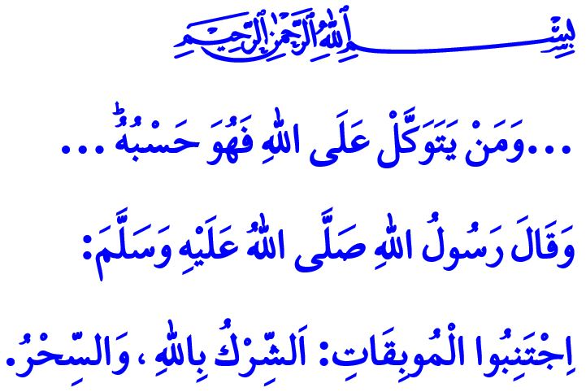
EL CONOCIMIENTO DE LO INVISIBLE SOLO LE PERTENECE A ALLAH
¡Honorables musulmanes!
De vez en cuando nos encontramos con personas que practican la magia y los hechizos y los que la usan; observamos espiritistas, adivinos, médiums, fabricantes de talismanes y curanderos que juegan con las emociones y los ingresos de las personas en busca de beneficios mundanos. Algunos canales de televisión y medios digitales están creando un ambiente propicio para quienes practican estos males, en el sermón de hoy, tratemos de recordar el punto de vista sobre estos temas en nuestra gran religión, el Islam.
¡Queridos creyentes!
Según el Islam la magia y la brujería son grandes pecados, el Mensajero de Allah (s.a.s) dijo: “Eviten las cosas que conducen a la destrucción, como asociar a otros con Allah y practicar la magia”; realizar magia y hechizos o hacer que se realicen es una violación de los derechos humanos y una atrocidad, es una actitud y un comportamiento desagradable que es contrario a nuestra creencia en el monoteísmo y confianza en Allah. Aquellos que cometen este pecado nunca podrán salvarse de la ira de Allah a menos que se arrepientan y le pidan perdón a las personas con las que han sido injustas.
¡Queridos musulmanes!
Los genios, al igual que los seres humanos, son siervos de Allah, hay quienes creen y quienes no, ellos,al igual que los seres humanos, no tienen acceso a lo No Visto, no pueden causarle daño a nadie sin el permiso de Allah, وَلِلّٰهِ غَيْبُ السَّمٰوَاتِ وَالْاَرْضِ “A Allah pertenece lo que no se ve de los cielos y de la tierra”; por esta razón, quienes afirman que tienen contacto con los genios y reciben información sobre el futuro mienten descaradamente por eso, es un deber del musulmán buscar refugio en Allah de la maldad de los genios como busca refugio en Allah de la maldad de los seres humanos, y continuar adorando y orando, es seguir el consejo de nuestro Profeta (s.a.s) y recitar las suras Al-Falaq y An-Nas abundantemente. Además, como se indica en el verso, todo tipo de adivinación como el café, el té, la sal y las habas, رِجْسٌ مِنْ عَمَلِ الشَّيْطَانِ “son una inmundicia procedente de la actividad del Shaytán”. Es un pecado y está prohibido hacer predicciones sobre el futuro leyendo las cartas, horóscopos, las manos o las caras, compartir estos males en lugares como la televisión, los periódicos y las redes sociales es una falta muy grave. La advertencia del Mensajero de Allah (s.a.s) sobre este tema es muy clara: “Quien rechaza lo que Allah ha revelado y acude a un adivino o a un médium y confirma sus palabras, ha negado lo que se le reveló al Profeta Mujámmad”.
¡Queridos creyentes!
Allah Todopoderoso dice: “Y con el Corán hacemos descender una cura y una misericordia para los creyentes”, el Sagrado Corán fue enviado para ser leído, comprendido y vivido, en él está el remedio para nuestros problemas personales y sociales, sin embargo, además de recurrir al tratamiento médico para la cura de nuestras enfermedades, leer el Corán y suplicar a Allah con las oraciones de nuestro amado Profeta (s.a.s) da salud a nuestro cuerpo y recogimiento a nuestra alma, escribir versos del Corán o súplicas en un trozo de papel o soplarlos no tiene cabida en nuestra religión.
¡Queridos musulmanes!
Los que practican la magia y la hechicería son magos y hechiceros los que tratan con genios son espiritistas, los que adivinan el futuro son adivinos, los que hacen amuletos para obtener beneficios son escritores de amuletos, los que dicen curar a la gente soplando sobre ellas son exorcistas, ninguno de ellos es un "Maestro". Comparar a estas personas con nuestros maestros, que son los sucesores de nuestro amado Profeta (s.a.s), hace que estos actos prohibidos se legitimen y se difundan. Todas estas supersticiones encuentran lugar en ambientes en los que no se forma una creencia sólida en el tawjid ni una comprensión sana de la religión. Lo anterior nos muestra claramente lo esencial que es el conocimiento religioso verdadero y correcto, lo indispensable que es la educación religiosa basada en el Corán y la Sunna, y lo peligroso que es el extremismo.
¡Queridos creyentes!
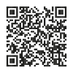
Estemos atentos contra quienes explotan los valores de nuestra religión y los sentimientos de nuestra gente. No nos dejemos engañar por personajes supersticiosos que no pueden curar sus propios problemas ni sanar sus enfermedades. No le demos crédito a los innovadores que invitan a la gente a hablar declarando que distribuirán el agua en la que se lavó el cabello y la barba de nuestro Profeta (s.a.s). Cumplamos con nuestras responsabilidades respecto a la salud, el éxito, el sustento y la fortuna, y luego confiemos en nuestro Señor. No olvidemos que ninguna persona o método puede beneficiar o dañar a una persona sin el permiso de Allah, el dominio solo pertenece a Él. Terminemos nuestras palabras con el verso de nuestro Señor: “…Quien se abandone en Allah, Él le bastará…”

Bukhari, Tib, 48.
Nesai, Muharaba, 19.
Sura Hud, 11/123.
Tirmidhi, Birr, 16.
La mesa servida, Al-Maida, 5/90.
Ibn Majah, Taharat, 122.
Sura el viaje nocturno, Al-Isra, 17/82.
Sura del divorcio, At-Talaq, 65/3. Dirección General de Servicios Religiosos

